**Como resolver problemas do GitHub**

Grupo 10 – ColdStock

BandTec CCO

O problema que ocorre em geral é o mesmo, mas ele pode ocorrer por motivos diferentes. Quando o erro printado abaixo ocorre, é porque o seu projeto está desatualizado com a nuvem. Então alguém alterou um arquivo, subiu na nuvem **você não atualizou o projeto**, e alterou um arquivo antigo.

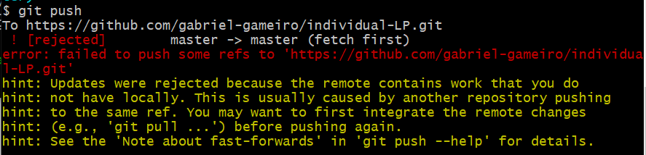

**1° Motivo de erros:**

Você alterou **por acidente** um arquivo que outra pessoa atualizou, e na hora de subir na nuvem você adicionou **todas** as mudanças feitas no projeto. Dando assim conflito entre as duas versões. Se esse **não é** o seu caso, pule para o próximo motivo de erros.

Primeira coisa a se fazer é remover o commit geral e refazer ele apenas com o que nós queremos subir na nuvem. Os comandos para fazer isso são:

1. git reset HEAD~
2. git add <Apenas a pasta que você alterou>
3. git commit -m / git push